

Loja Virtual - SAAE
A Loja Virtual do Serviço Autônomo de Água e Esgoto de Juazeiro (SAAE) possibilita aos clientes solicitar segunda via de conta, além de realizar solicitações de serviços diversos, sem a necessidade de se locomover até um ponto de atendimento. O acesso é feito através do endereço http://gsan.saaejuazeiro.com.br/.
Feito isso, a tela a seguir é visualizada:
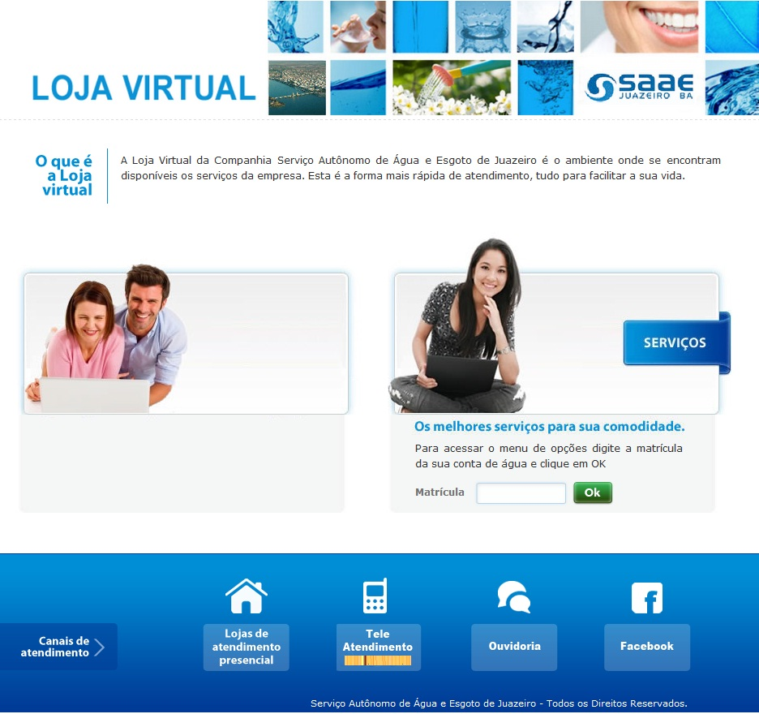
No campo Matrícula, informe a matrícula do imóvel (a matrícula se encontra no canto superior à esquerda de qualquer fatura que tenha em mãos). Em seguida, o sistema solicita a confirmação do CPF do cliente vinculado ao imóvel:
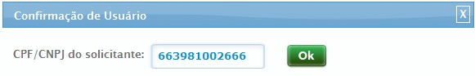
Depois de confirmado o CPF, a tela com as opções de segunda via e demais serviços disponíveis para o cliente é visualizada:
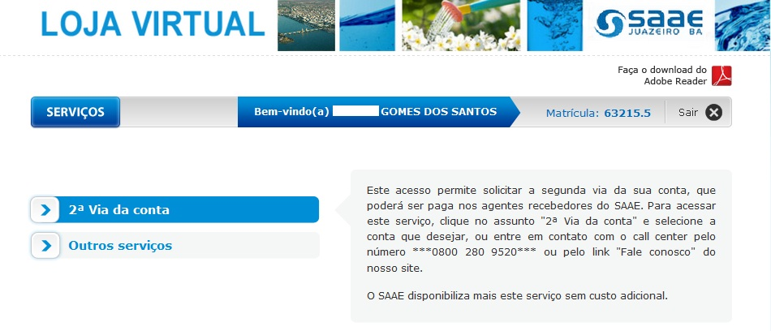
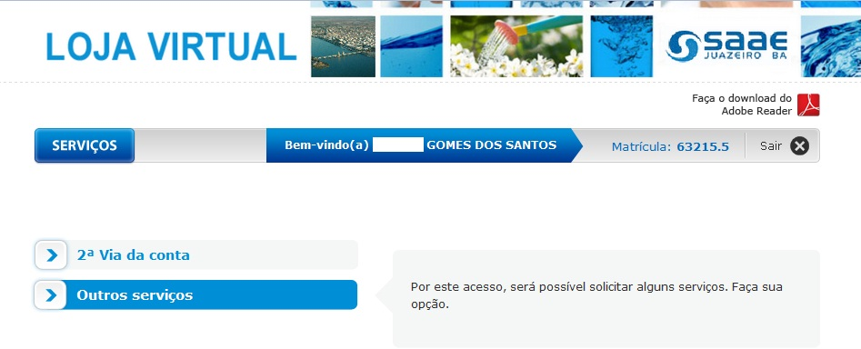
Clicando em 2.º Via da Conta, o sistema acessa a próxima tela:
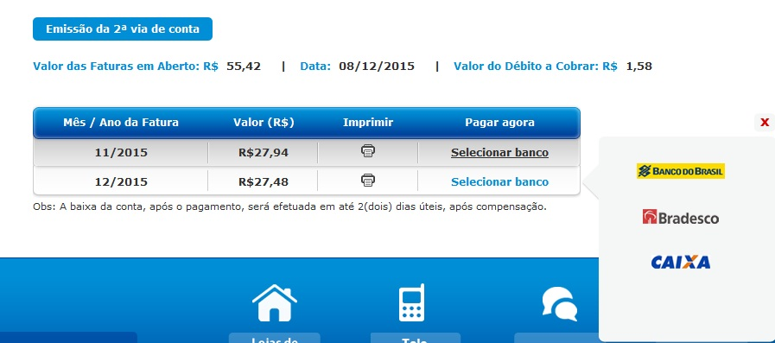
Caso o cliente tenha conta corrente em algum dos bancos cadastrados (visualizados ao clicar em Selecionar banco) é possível pagar a fatura diretamente online. Para isso, basta clicar sobre no ícone de um dos bancos disponíveis, para que o sistema abra uma popup com acesso ao ambiente do banco.
Caso não tenha conta ou prefira pagar a fatura impressa, clique no ícone da impressora, abaixo do campo Imprimir, ao lado do débito em aberto que deseja quitar. Feito isso, o sistema visualiza a fatura para impressão:
Informamos que os dados exibidos nas telas a seguir são fictícios e não retratam informações de clientes.
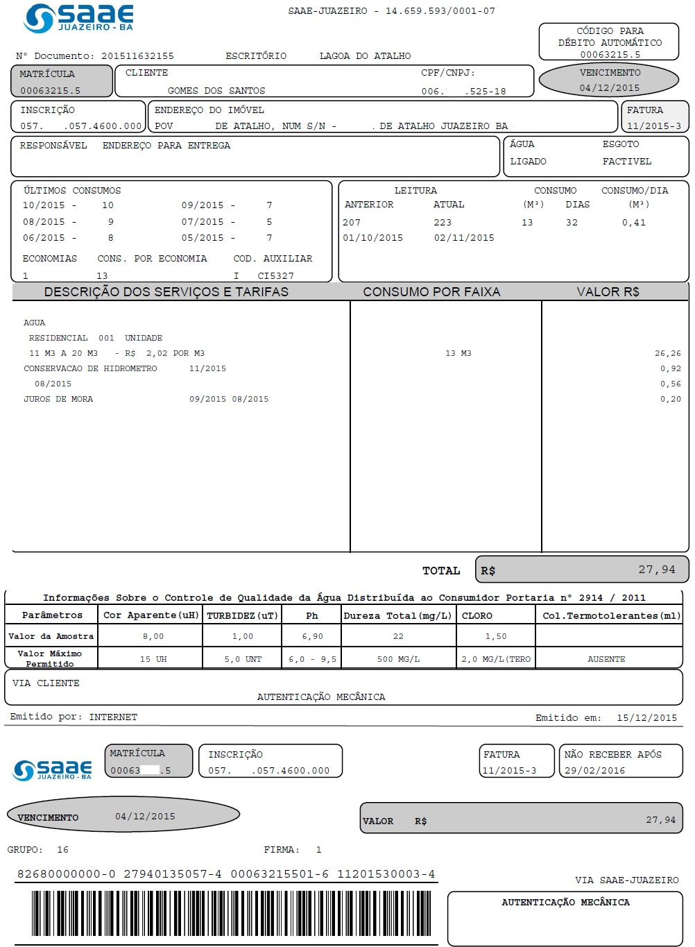
Atenção: depois de impresso o documento da segunda via, o prazo informado para o banco receber o pagamento não significa que o cliente estará isento de multas e encargos durante o período de validade. No exemplo acima, a fatura 11/2015 venceu dia 04/12/2014 e sua segunda via pode ser paga até 29/02/2016, mas, no decorrer desses dias, a cobrança de multas e encargos permanecerá.
Para acessar os demais serviços disponíveis, clique em Outros serviços. Feito isso, o sistema acessa a próxima tela:
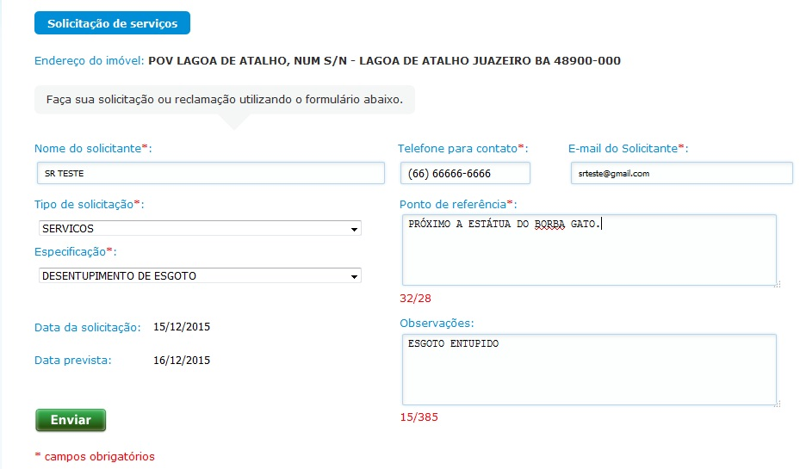
Informe os dados do solicitante. No campo Referência descreva um ponto de referência próximo ao imóvel com até 40 caracteres. Em Observações descreva com até 400 caracteres qualquer informação complementar que julgar necessária.
Os tipos de serviço disponíveis na Loja Virtual são:
- Falta de água;
- Medição;
- Vazamento (de água, de esgoto ou na rede ou rua);
- Desentupimento de esgoto.
Para estes serviços, o prazo-padrão é de 1 (um) dia para a verificação.
Após preencher todos os campos da solicitação, clique no botão Enviar.
E aqui concluimos a navegação pela Loja Virtual do Serviço Autônomo de Água e Esgoto de Juazeiro (SAAE).
Clique aqui para retornar ao Menu Principal do GSAN.
~~NOSIDEBAR~~

